
REPUBLIKA HRVATSKA
BJELOVARSKO – BILOGORSKA ŽUPANIJA
OPĆINA KONČANICA
OPĆINSKO VIJEĆE


Temeljem članka 89. Zakona o proračunu ("Narodne novine" br. 144/21), Pravilnika o polugodišnjem i godišnjem izvještaju o izvršenju proračuna ("Narodne novine" br. 85/23) i članka 31. Statuta Općine Končanica („Službeni glasnik Općine Končanica“ br. 1/21 i 2/25), Općinsko vijeće Općine Končanica na svojoj 11. sjednici održanoj 15. rujna 2026. godine donosi

POLUGODIŠNJI IZVJEŠTAJ O IZVRŠENJU PRORAČUNA OPĆINE KONČANICA – RIZNICA ZA 2026. GODINU NA DAN 30.06.2026. GODINE

UVOD

Zakonom o proračunu („Narodne novine“ broj 144/21) i Pravilnikom o polugodišnjem i godišnjem izvještaju o izvršenju proračuna i financijskog plana (”Narodne novine” broj 85/23) propisana je obveza sastavljanja i podnošenja polugodišnjeg izvještaja o izvršenju proračuna tekuće proračunske godine na donošenje predstavničkom tijelu jedinice lokalne i područne (regionalne) samouprave do 30. rujna tekuće godine.

Zakonom propisani temeljni financijski izvještaji pripremljeni su u roku i dostavljeni nadležnim institucijama, odnosno Ministarstvu financija putem aplikacije RKPFI. Oni sadrže sustavno prikazane standardne informacije, a obrazloženjem se iste nastoji nadopuniti kako bi se pojasnilo ostvarenje proračunskih prihoda i rashoda.

U ovom polugodišnjem izvještaju o izvršenju Općine Končanica – Riznica za 2026. godinu prikazani su objedinjeni prihodi i primitci, odnosno rashodi i izdaci Općine Končanica i njezinog proračunskog korisnika Češkog dječjeg vrtića Končanica, a sve u sklopu riznice koja je krenula s 01. siječnjem 2026. godine.

Zakonom o proračunu propisan je i sadržaj polugodišnjeg izvještaja o izvršenju proračuna i to kako slijedi:
(1) Opći dio proračuna
- Sažetak Računa prihoda i rashoda i Računa financiranja,
- Račun prihoda i rashoda
  - Izvještaj o prihodima i rashodima prema ekonomskoj klasifikaciji
  - Izvještaj o prihodima i rashodima prema izvorima financiranja
  - Izvještaj o rashodima prema funkcijskoj klasifikaciji
- Račun financiranja
  - Izvještaj računa financiranja prema ekonomskoj klasifikaciji
  - Izvještaj računa financiranja prema izvorima financiranja
(2) Posebni dio proračuna
- Izvještaj po organizacijskoj klasifikaciji i
- Izvještaj po programskoj klasifikaciji
(3) Obrazloženje polugodišnjeg izvještaja o izvršenju proračuna
- Obrazloženje općeg dijela
  - Obrazloženje ostvarenja prihoda i rashoda, primitaka i izdataka u izvještajnom razdoblju
  - Prikaz ostvarenog manjka odnosno viška proračuna JLPRS u izvještajnom razdoblju
(4) Posebni izvještaji u polugodišnjem izvještaju o izvršenju proračuna
- Izvještaj o korištenju proračunske zalihe,
- Izvještaj o zaduživanju na domaćem i stranom tržištu novca i kapitala,
- Izvještaj o danim jamstvima i plaćanjima po protestiranim jamstvima.

Polugodišnji izvještaj o izvršenju proračuna Općine Končanica za 2026. godinu objavit će se na internetskim stranicama Općine Končanica (www.koncanica.hr) i u Službenom glasniku Općine Končanica.

Proračun Općine Končanica za 2026. godinu s projekcijama za 2027. i 2028. godinu Općinsko vijeće usvojilo je na svojoj 5. sjednici održanoj 16. prosinca 2025. godine i na istom se temelji Polugodišnji izvještaj o izvršenju Općine Končanica za 2026. godinu.

OPĆI DIO

- Sažetak računa prihoda i rashoda te računa financiranja i prikaz prenesenih viškova ili manjkova

Razred i naziv | Izvršenje  1.1.2025.-30.6.2025. | Izvorni plan/Rebalans  Proračun 2026 - RIZNICA | Izvršenje  1.1.2026.-30.6.2026. | Indeks  4/2*100 | Indeks  4/3*100
1 | 2 | 3 | 4 | 5 | 6
A) SAŽETAK RAČUNA PRIHODA I RASHODA
PRIHODI UKUPNO | 1.004.930,20 | 2.726.534,00 | 953.589,20 | 94,89 | 34,97
6 PRIHODI POSLOVANJA | 1.004.930,20 | 2.725.434,00 | 953.589,20 | 94,89 | 34,99
7 PRIHODI OD PRODAJE NEFINANCIJSKE IMOVINE | 0,00 | 1.100,00 | 0,00 | 0,00 | 0,00
RASHODI UKUPNO | 971.491,15 | 2.599.534,00 | 1.304.962,65 | 134,33 | 50,20
3 RASHODI POSLOVANJA | 817.789,92 | 1.530.234,00 | 801.641,87 | 98,03 | 52,39
4 RASHODI ZA NABAVU NEFINANCIJSKE IMOVINE | 153.701,23 | 1.069.300,00 | 503.320,78 | 327,47 | 47,07
RAZLIKA - VIŠAK/MANJAK | 33.439,05 | 127.000,00 | -351.373,45 | -1050,79 | -276,67
B) SAŽETAK RAČUNA FINANCIRANJA
8 PRIMICI OD FINANCIJSKE IMOVINE I ZADUŽIVANJA | 60.000,00 | 130.000,00 | 430.000,00 | 716,67 | 330,77
5 IZDACI ZA FINANCIJSKU IMOVINU I OTPLATE ZAJMOVA | 0,00 | 260.000,00 | 50.000,00 | 0,00 | 19,23
NETO FINANCIRANJE | 60.000,00 | -130.000,00 | 380.000,00 | 633,33 | -292,31
C) PRENESENI VIŠAK ILI PRENESENI MANJAK
PRIJENOS VIŠKA/MANJKA IZ PRETHODNE(IH) GODINE | 0,00 | 3.000,00 | -9.500,49 | 0,00 | -316,68
PRIJENOS VIŠKA/MANJKA U SLJEDEĆE RAZDOBLJE | 0,00 | 3.000,00 | -9.500,49 | 0,00 | -316,68
VIŠAK/MANJAK + NETO FINANCIRANJE + PRIJENOS VIŠKA/MANJKA IZ PRETHODNE(IH) GODINE – PRIJENOS VIŠKA/MANJKA U SLJEDEĆE RAZDOBLJE | 93.439,05 | 0,00 | 19.551,96 | 30,36 | 3,13

- Račun prihoda i rashoda

PRIHODI PREMA EKONOMSKOJ KLASIFIKACIJI
Račun | Naziv računa | Izvršenje | Proračun 2026 - | Izvršenje | Indeks | Indeks
 |  | 1.1.2025.-30.6.2025. | RIZNICA | 1.1.2026.-30.6.2026. | 4/2*100 | 4/3*100
6 | Prihodi poslovanja | 1.004.930,20 | 2.725.434,00 | 953.589,20 | 94,89% | 34,99%
61 | Prihodi od poreza | 229.525,96 | 551.378,00 | 267.229,63 | 116,43% | 48,47%
611 | Porez na dohodak | 213.327,67 |  | 239.608,37 | 112,32%
6111 | Porez na dohodak od nesamostalnog rada | 213.327,67 |  | 239.608,37 | 112,32%
613 | Porezi na imovinu | 14.277,87 |  | 25.572,95 | 179,11%
6131 | Stalni porezi na nepokretnu imovinu (zemlju, zgrade, kuće i ostalo) | 500,50 |  | 1.954,11 | 390,43%
6134 | Povremeni porezi na imovinu | 13.777,37 |  | 23.618,84 | 171,43%
614 | Porezi na robu i usluge | 1.920,42 |  | 2.048,31 | 106,66%
6142 | Porez na promet | 1.920,42 |  | 2.048,31 | 106,66%
63 | Pomoći iz inozemstva i od subjekata unutar općeg proračuna | 639.280,40 | 1.448.650,00 | 519.385,09 | 81,25% | 35,85%
633 | Pomoći proračunu i izvanproračunskim korisnicima iz drugih proračuna | 381.493,31 |  | 59.105,04 | 15,49%
6331 | Tekuće pomoći proračunu i izvanproračunskim korisnicima iz drugih proračuna | 381.493,31 |  | 59.105,04 | 15,49%
6332 | Kapitalne pomoći proračunu i izvanproračunskim korisnicima iz drugih proračuna | 0,00 |  | 0,00 | 0,00%
634 | Pomoći od izvanproračunskih korisnika | 8.554,84 |  | 2.189,01 | 25,59%
6341 | Tekuće pomoći od izvanproračunskih korisnika | 8.554,84 |  | 2.189,01 | 25,59%
635 | Pomoći izravnanja za decentralizirane funkcije i fiskalnog izravnanja | 247.417,25 |  | 253.359,83 | 102,40%
6351 | Tekuće pomoći izravnanja za decentralizirane funkcije | 11.932,73 |  | 11.937,47 | 100,04%
6353 | Pomoći fiskalnog izravnanja | 235.484,52 |  | 241.422,36 | 102,52%
636 | Pomoći proračunskim korisnicima iz proračuna koji im nije nadležan | 1.815,00 |  | 0,00 | 0,00%
6361 | Tekuće pomoći proračunskim korisnicima iz proračuna koji im nije nadležan | 1.815,00 |  | 0,00 | 0,00%
638 | Pomoći temeljem prijenosa EU sredstava | 0,00 |  | 204.731,21 | 0,00%
6381 | Tekuće pomoći temeljem prijenosa EU sredstava | 0,00 |  | 204.731,21 | 0,00%
64 | Prihodi od imovine | 65.550,73 | 80.206,00 | 65.910,31 | 100,55% | 82,18%
641 | Prihodi od financijske imovine | 483,70 |  | 101,61 | 21,01%
6413 | Kamate na oročena sredstva i depozite po viđenju | 0,54 |  | 0,00 | 0,00%
6414 | Prihodi od zateznih kamata | 5,38 |  | 21,98 | 408,55%
6419 | Ostali prihodi od financijske imovine | 477,78 |  | 79,63 | 16,67%
642 | Prihodi od nefinancijske imovine | 65.067,03 |  | 65.808,70 | 101,14%
6422 | Prihodi od zakupa i iznajmljivanja imovine | 48.099,89 |  | 48.901,27 | 101,67%
6423 | Naknada za korištenje nefinancijske imovine | 16.907,43 |  | 16.907,43 | 100,00%
6429 | Ostali prihodi od nefinancijske imovine | 59,71 |  | 0,00 | 0,00%
65 | Prihodi od upravnih i administrativnih pristojbi, pristojbi po posebnim propisima i naknada | 64.029,36 | 110.600,00 | 96.018,84 | 149,96% | 86,82%
651 | Upravne i administrativne pristojbe | 0,19 |  | 21,87 | 11510,53%
6512 | Županijske, gradske i općinske pristojbe i naknade | 0,19 |  | 0,00 | 0,00%
6514 | Ostale pristojbe i naknade | 0,00 |  | 21,87 | 0,00%
652 | Prihodi po posebnim propisima | 16.081,93 |  | 29.492,27 | 183,39%
6522 | Prihodi vodnog gospodarstva | 19,06 |  | 0,00 | 0,00%
6524 | Doprinosi za šume | 2.091,03 |  | 17.251,82 | 825,04%
6526 | Ostali nespomenuti prihodi | 13.971,84 |  | 12.240,45 | 87,61%
653 | Komunalni doprinosi i naknade | 47.947,24 |  | 66.504,70 | 138,70%
6531 | Komunalni doprinosi | 2.799,61 |  | 0,00 | 0,00%
6532 | Komunalne naknade | 45.147,63 |  | 66.504,70 | 147,30%
66 | Prihodi od prodaje proizvoda i robe te pruženih usluga, prihodi od donacija te povrati po protestiranim jamstvima | 6.543,75 | 534.500,00 | 5.045,33 | 77,10% | 0,94%
661 | Prihodi od prodaje proizvoda i robe te pruženih usluga | 1.283,75 |  | 45,33 | 3,53%
6615 | Prihodi od pruženih usluga | 1.283,75 |  | 45,33 | 3,53%
663 | Donacije od pravnih i fizičkih osoba izvan općeg proračuna te povrat donacija i kapitalnih pomoći po protestiranim jamstvima | 5.260,00 |  | 5.000,00 | 95,06%
6631 | Tekuće donacije | 5.260,00 |  | 5.000,00 | 95,06%
68 | Kazne, upravne mjere i ostali prihodi | 0,00 | 100,00 | 0,00 | 0,00% | 0,00%
681 | Kazne i upravne mjere | 0,00 |  | 0,00 | 0,00%
6819 | Ostale kazne | 0,00 |  | 0,00 | 0,00%
7 | Prihodi od prodaje nefinancijske imovine | 0,00 | 1.100,00 | 0,00 | 0,00% | 0,00%
71 | Prihodi od prodaje neproizvedene dugotrajne imovine | 0,00 | 1.000,00 | 0,00 | 0,00% | 0,00%
711 | Prihodi od prodaje materijalne imovine - prirodnih bogatstava | 0,00 |  | 0,00 | 0,00%
7111 | Zemljište | 0,00 |  | 0,00 | 0,00%
72 | Prihodi od prodaje proizvedene dugotrajne imovine | 0,00 | 100,00 | 0,00 | 0,00% | 0,00%
721 | Prihodi od prodaje građevinskih objekata | 0,00 |  | 0,00 | 0,00%
7211 | Stambeni objekti | 0,00 |  | 0,00 | 0,00%

RASHODI PREMA EKONOMSKOJ KLASIFIKACIJI
Račun | Naziv računa | Izvršenje  1.1.2025.-30.6.2025. | Proračun 2026 - RIZNICA | Izvršenje  1.1.2026.-30.6.2026. | Indeks 4/2*100  1.1.2026.-30.6.2026. | Indeks 4/3*100  1.1.2026.-30.6.2026.
3 | Rashodi poslovanja | 817.789,92 | 1.530.234,00 | 801.641,87 | 98,03 | 52,39
31 | Rashodi za zaposlene | 398.521,82 | 783.750,00 | 384.417,17 | 96,46 | 49,05
311 | Plaće (Bruto) | 323.526,06 |  | 317.166,37 | 98,03
3111 | Plaće za redovan rad | 323.526,06 |  | 317.166,37 | 98,03
312 | Ostali rashodi za zaposlene | 21.613,94 |  | 14.828,23 | 68,60
3121 | Ostali rashodi za zaposlene | 21.613,94 |  | 14.828,23 | 68,60
313 | Doprinosi na plaće | 53.381,82 |  | 52.422,57 | 98,20
3132 | Doprinosi za obvezno zdravstveno osiguranje | 53.381,82 |  | 52.422,57 | 98,20
32 | Materijalni rashodi | 253.484,74 | 387.278,00 | 246.293,98 | 97,16 | 63,60
321 | Naknade troškova zaposlenima | 9.782,75 |  | 13.503,08 | 138,03
3211 | Službena putovanja | 303,58 |  | 1.380,60 | 454,77
3212 | Naknade za prijevoz, za rad na terenu i odvojeni život | 3.369,18 |  | 3.957,03 | 117,45
3213 | Stručno usavršavanje zaposlenika | 1.069,29 |  | 1.318,75 | 123,33
3214 | Ostale naknade troškova zaposlenima | 5.040,70 |  | 6.846,70 | 135,83
322 | Rashodi za materijal i energiju | 38.280,84 |  | 38.470,79 | 100,50
3221 | Uredski materijal i ostali materijalni rashodi | 9.772,35 |  | 7.977,21 | 81,63
3222 | Materijal i sirovine | 4.721,69 |  | 6.405,05 | 135,65
3223 | Energija | 12.082,28 |  | 13.687,62 | 113,29
3224 | Materijal i dijelovi za tekuće i investicijsko održavanje | 11.535,03 |  | 10.181,41 | 88,27
3225 | Sitni inventar i autogume | 0,00 |  | 143,20 | 0,00
3227 | Službena, radna i zaštitna odjeća i obuća | 169,49 |  | 76,30 | 45,02
323 | Rashodi za usluge | 159.882,49 |  | 173.100,41 | 108,27
3231 | Usluge telefona, interneta, pošte i prijevoza | 3.507,32 |  | 7.818,95 | 222,93
3232 | Usluge tekućeg i investicijskog održavanja | 3.633,78 |  | 3.301,31 | 90,85
3233 | Usluge promidžbe i informiranja | 8.537,73 |  | 8.117,75 | 95,08
3234 | Komunalne usluge | 112.514,84 |  | 118.270,65 | 105,12
3236 | Zdravstvene i veterinarske usluge | 3.063,69 |  | 4.056,80 | 132,42
3237 | Intelektualne i osobne usluge | 16.453,07 |  | 17.401,62 | 105,77
3238 | Računalne usluge | 7.992,05 |  | 8.159,80 | 102,10
3239 | Ostale usluge | 4.180,01 |  | 5.973,53 | 142,91
329 | Ostali nespomenuti rashodi poslovanja | 45.538,66 |  | 21.219,70 | 46,60
3291 | Naknade za rad predstavničkih i izvršnih tijela, povjerenstava i slično | 24.932,23 |  | 4.880,45 | 19,57
3292 | Premije osiguranja | 1.100,76 |  | 1.175,27 | 106,77
3293 | Reprezentacija | 13.540,29 |  | 10.633,25 | 78,53
3294 | Članarine i norme | 661,84 |  | 693,70 | 104,81
3295 | Pristojbe i naknade | 2.567,83 |  | 1.238,80 | 48,24
3299 | Ostali nespomenuti rashodi poslovanja | 2.735,71 |  | 2.598,23 | 94,97
34 | Financijski rashodi | 3.907,07 | 9.606,00 | 7.398,34 | 189,36 | 77,02
342 | Kamate za primljene kredite i zajmove | 1.993,58 |  | 1.017,75 | 51,05
3422 | Kamate za primljene kredite i zajmove od kreditnih i ostalih financijskih institucija u javnom sektoru | 1.993,58 |  | 0,00 | 0,00
3423 | Kamate za primljene kredite i zajmove od kreditnih i ostalih financijskih institucija izvan javnog sektora | 0,00 |  | 1.017,75 | 0,00
3427 | Kamate za primljene zajmove od trgovačkih društava i obrtnika izvan javnog sektora | 0,00 |  | 0,00 | 0,00
343 | Ostali financijski rashodi | 1.913,49 |  | 6.380,59 | 333,45
3431 | Bankarske usluge i usluge platnog prometa | 1.899,19 |  | 2.987,44 | 157,30
3433 | Zatezne kamate | 14,30 |  | 3.393,15 | 23.728,32
35 | Subvencije | 2.571,34 | 16.300,00 | 955,30 | 37,15 | 5,86
352 | Subvencije kreditnim i financijskim institucijama, trgovačkim društvima, zadrugama, poljoprivrednicima i obrtnicima izvan javnog sektora | 2.571,34 |  | 955,30 | 37,15
3523 | Subvencije poljoprivrednicima i obrtnicima | 2.571,34 |  | 955,30 | 37,15
36 | Pomoći dane u inozemstvo i unutar općeg proračuna | 48.244,03 | 96.000,00 | 53.596,84 | 111,10 | 55,83
363 | Pomoći drugom proračunu i izvanproračunskim korisnicima | 35.888,98 |  | 37.138,20 | 103,48
3631 | Tekuće pomoći drugom proračunu i izvanproračunskim korisnicima | 35.888,98 |  | 37.138,20 | 103,48
366 | Pomoći proračunskim korisnicima drugih proračuna | 12.355,05 |  | 16.458,64 | 133,21
3661 | Tekuće pomoći proračunskim korisnicima drugih proračuna | 12.355,05 |  | 16.458,64 | 133,21
37 | Naknade građanima i kućanstvima na temelju osiguranja i druge naknade | 33.662,03 | 93.700,00 | 39.138,68 | 116,27 | 41,77
372 | Ostale naknade građanima i kućanstvima iz proračuna | 33.662,03 |  | 39.138,68 | 116,27
3721 | Naknade građanima i kućanstvima u novcu | 33.080,00 |  | 38.720,00 | 117,05
3722 | Naknade građanima i kućanstvima u naravi | 582,03 |  | 418,68 | 71,93
38 | Rashodi za donacije, kazne, naknade šteta i kapitalne pomoći | 77.398,89 | 143.600,00 | 69.841,56 | 90,24 | 48,64
381 | Tekuće donacije | 75.974,80 |  | 69.415,66 | 91,37
3811 | Tekuće donacije u novcu | 75.974,80 |  | 69.415,66 | 91,37
382 | Kapitalne donacije | 0,00 |  | 0,00 | 0,00
3822 | Kapitalne donacije građanima i kućanstvima | 0,00 |  | 0,00 | 0,00
383 | Kazne, penali i naknade štete | 0,00 |  | 0,00 | 0,00
3831 | Naknade šteta pravnim i fizičkim osobama | 0,00 |  | 0,00 | 0,00
385 | Izvanredni rashodi | 1.424,09 |  | 425,90 | 29,91
3851 | Izvanredni rashodi | 1.424,09 |  | 425,90 | 29,91
4 | Rashodi za nabavu nefinancijske imovine | 153.701,23 | 1.069.300,00 | 503.320,78 | 327,47 | 47,07
41 | Rashodi za nabavu neproizvedene dugotrajne imovine | 0,00 | 1.000,00 | 1.625,00 | 0,00 | 162,50
411 | Materijalna imovina - prirodna bogatstva | 0,00 |  | 1.625,00 | 0,00
4111 | Zemljište | 0,00 |  | 1.625,00 | 0,00
42 | Rashodi za nabavu proizvedene dugotrajne imovine | 153.701,23 | 537.300,00 | 501.695,78 | 326,41 | 93,37
421 | Građevinski objekti | 135.908,40 |  | 496.599,74 | 365,39
4211 | Stambeni objekti | 15.256,25 |  | 12.195,90 | 79,94
4212 | Poslovni objekti | 13.716,14 |  | 8.438,59 | 61,52
4213 | Ceste, željeznice i ostali prometni objekti | 99.625,38 |  | 474.840,25 | 476,63
4214 | Ostali građevinski objekti | 7.310,63 |  | 1.125,00 | 15,39
422 | Postrojenja i oprema | 6.293,83 |  | 3.222,35 | 51,20
4221 | Uredska oprema i namještaj | 4.231,33 |  | 1.483,85 | 35,07
4222 | Komunikacijska oprema | 0,00 |  | 0,00 | 0,00
4223 | Oprema za održavanje i zaštitu | 0,00 |  | 0,00 | 0,00
4227 | Uređaji, strojevi i oprema za ostale namjene | 2.062,50 |  | 1.738,50 | 84,29
423 | Prijevozna sredstva | 0,00 |  | 521,19 | 0,00
4231 | Prijevozna sredstva u cestovnom prometu | 0,00 |  | 521,19 | 0,00
426 | Nematerijalna proizvedena imovina | 11.499,00 |  | 1.352,50 | 11,76
4262 | Ulaganja u računalne programe | 11.499,00 |  | 1.352,50 | 11,76
45 | Rashodi za dodatna ulaganja na nefinancijskoj imovini | 0,00 | 531.000,00 | 0,00 | 0,00 | 0,00
451 | Dodatna ulaganja na građevinskim objektima | 0,00 |  | 0,00 | 0,00
4511 | Dodatna ulaganja na građevinskim objektima | 0,00 |  | 0,00 | 0,00
SVEUKUPNO |  | 971.491,15 | 2.599.534,00 | 1.304.962,65 | 134,33 | 50,20

PRIHODI PREMA IZVORIMA FINANCIRANJA
Izvor | Naziv izvora |  |  | Izvršenje | Proračun 2026 - |  | Izvršenje |  | Indeks | Indeks
 |  |  |  | 1.1.2025.-30.6.2025. | RIZNICA |  | 1.1.2026.-30.6.2026. |  | 4/2*100 | 4/3*100
0 | (ništa) |  |  | 1.930,00 | 0,00 |  | 32.735,97 |  | 1696,16% | 0,00%
0 | (ništa) |  |  | 1.930,00 | 0,00 |  | 32.735,97 |  | 1696,16% | 0,00%
1 | Opći prihodi i primici |  |  | 231.025,96 | 551.378,00 |  | 267.229,63 |  | 115,67% | 48,47%
11 | Opći prihodi i primici |  |  | 231.025,96 | 551.378,00 |  | 267.229,63 |  | 115,67% | 48,47%
3 | Vlastiti prihodi |  |  | 0,54 | 6,00 |  | 0,00 |  | 0,00% | 0,00%
31 | Vlastiti prihodi - Češki DV Končanica |  |  | 0,54 | 6,00 |  | 0,00 |  | 0,00% | 0,00%
4 | Prihodi za posebne namjene |  |  | 155.171,92 | 245.400,00 |  | 129.216,53 |  | 83,27% | 52,66%
41 | Prihodi za posebne namjene |  |  | 143.432,92 | 225.400,00 |  | 118.890,53 |  | 82,89% | 52,75%
42 | Prihodi za posebne namjene - Češki DV Končanica |  |  | 11.739,00 | 20.000,00 |  | 10.326,00 |  | 87,96% | 51,63%
5 | Pomoći |  |  | 611.536,40 | 1.395.650,00 |  | 524.385,09 |  | 85,75% | 37,57%
50 | Pomoći |  |  | 0,00 | 60.300,00 |  | 64.105,04 |  | 0,00% | 106,31%
51 | Pomoći iz proračuna |  |  | 585.144,40 | 936.800,00 |  | 255.548,84 |  | 43,67% | 27,28%
52 | Pomoći iz proračuna - Češki DV Končanica |  |  | 26.392,00 | 56.850,00 |  | 0,00 |  | 0,00% | 0,00%
56 | 560 |  |  | 0,00 | 341.700,00 |  | 204.731,21 |  | 0,00% | 59,92%
6 | Donacije |  |  | 5.260,00 | 534.000,00 |  | 0,00 |  | 0,00% | 0,00%
62 | Nenamjenske donacije - Češki DV Končanica |  |  | 5.260,00 | 534.000,00 |  | 0,00 |  | 0,00% | 0,00%
7 | Prihodi od nefin.imovine i nadoknade šteta od osig |  |  | 5,38 | 100,00 |  | 21,98 |  | 408,55% | 21,98%
71 | Primici od zaduživanja |  | 5,38 |  |  | 100,00 |  | 21,98 | 408,55% | 21,98%
 |  | SVEUKUPNO | 1.004.930,20 |  |  | 2.726.534,00 |  | 953.589,20 | 94,89% | 34,97%

RASHODI PREMA IZVORIMA FINANCIRANJA
Izvor | Naziv izvora |  | Izvršenje | Proračun 2026 - |  | Izvršenje |  | Indeks |  | Indeks
 |  |  | 1.1.2025.-30.6.2025. | RIZNICA |  | 1.1.2026.-30.6.2026. |  | 4/2*100 |  | 4/3*100
0 | (ništa) |  | 16.498,26 | 1.000,00 |  | 3.682,13 |  | 22,32% |  | 368,21%
0 | (ništa) |  | 16.498,26 | 1.000,00 |  | 3.682,13 |  | 22,32% |  | 368,21%
1 | Opći prihodi i primici |  | 386.693,63 | 700.308,00 |  | 356.371,10 |  | 92,16% |  | 50,89%
11 | Opći prihodi i primici |  | 386.693,63 | 700.308,00 |  | 356.371,10 |  | 92,16% |  | 50,89%
3 | Vlastiti prihodi |  | 1.132,00 | 20.006,00 |  | 13.328,53 |  | 1177,43% |  | 66,62%
30 | Vlastiti prihodi |  | 1.132,00 | 0,00 |  | 0,00 |  | 0,00% |  | 0,00%
31 | Vlastiti prihodi - Češki DV Končanica |  | 0,00 | 20.006,00 |  | 13.328,53 |  | 0,00% |  | 66,62%
4 | Prihodi za posebne namjene |  | 156.196,02 | 251.020,00 |  | 24.161,77 |  | 15,47% |  | 9,63%
41 | Prihodi za posebne namjene |  | 138.590,62 | 251.020,00 |  | 24.161,77 |  | 17,43% |  | 9,63%
42 | Prihodi za posebne namjene - Češki DV Končanica |  | 17.605,40 | 0,00 |  | 0,00 |  | 0,00% |  | 0,00%
5 | Pomoći |  | 408.977,66 | 1.088.750,00 |  | 905.222,65 |  | 221,34% |  | 83,14%
50 | Pomoći |  | 0,00 | 60.300,00 |  | 18.665,46 |  | 0,00% |  | 30,95%
51 | Pomoći iz proračuna |  | 373.909,37 | 629.900,00 |  | 636.317,24 |  | 170,18% |  | 101,02%
52 | Pomoći iz proračuna - Češki DV Končanica |  | 35.068,29 | 56.850,00 |  | 39.709,06 |  | 113,23% |  | 69,85%
56 | 560 |  | 0,00 | 341.700,00 |  | 210.530,89 |  | 0,00% |  | 61,61%
6 | Donacije |  | 0,00 | 533.950,00 |  | 1.178,72 |  | 0,00% |  | 0,22%
61 | Donacije |  | 0,00 | 533.950,00 |  | 679,97 |  | 0,00% |  | 0,13%
62 | Nenamjenske donacije - Češki DV Končanica |  | 0,00 | 0,00 |  | 498,75 |  | 0,00% |  | 0,00%
7 | Prihodi od nefin.imovine i nadoknade šteta od osig |  | 1.993,58 |  | 4.500,00 |  | 1.017,75 |  | 51,05% |  | 22,62%
71 | Primici od zaduživanja |  | 1.993,58 |  | 4.500,00 |  | 1.017,75 |  | 51,05% |  | 22,62%
 |  | SVEUKUPNO | 971.491,15 |  | 2.599.534,00 |  | 1.304.962,65 |  | 134,33% |  | 50,20%
RASHODI PREMA FUNKCIJSKOJ KLASIFIKACIJI
Račun | Naziv računa | Izvršenje  1.1.2025.-30.6.2025. | Proračun 2026 - RIZNICA | Izvršenje  1.1.2026.-30.6.2026. | Indeks 4/2*100  1.1.2026.-30.6.2026. | Indeks 4/3*100  1.1.2026.-30.6.2026.
01 | Opće javne usluge | 228.436,01 | 427.580,00 | 179.216,28 | 78,45 | 41,91
011 | Izvršna i zakonodavna tijela, financijski i fiskalni poslovi, vanjski poslovi | 175.368,87 | 336.030,00 | 127.106,66 | 72,48 | 37,83
013 | Opće usluge | 24.918,37 | 36.150,00 | 20.352,78 | 81,68 | 56,30
016 | Opće javne usluge koje nisu drugdje svrstane | 24.553,40 | 46.900,00 | 27.845,62 | 113,41 | 59,37
017 | Transakcije vezane uz javni dug | 3.595,37 | 8.500,00 | 3.911,22 | 108,78 | 46,01
03 | Javni red i sigurnost | 35.888,98 | 64.500,00 | 37.138,20 | 103,48 | 57,58
032 | Usluge protupožarne zaštite | 35.888,98 | 64.500,00 | 37.138,20 | 103,48 | 57,58
04 | Ekonomski poslovi | 140.812,49 | 436.320,00 | 585.907,03 | 416,09 | 134,28
041 | Opći ekonomski, trgovački i poslovi vezani uz rad | 2.924,09 | 12.500,00 | 425,90 | 14,57 | 3,41
042 | Poljoprivreda, šumarstvo, ribarstvo i lov | 94.050,24 | 59.420,00 | 71.935,20 | 76,49 | 121,06
043 | Gorivo i energija | 8.979,37 | 20.400,00 | 11.543,27 | 128,55 | 56,58
044 | Rudarstvo, proizvodnja i građevinarstvo | 9.285,03 | 14.000,00 | 9.656,62 | 104,00 | 68,98
045 | Promet | 0,00 | 293.000,00 | 479.790,47 | 0,00 | 163,75
046 | Komunikacije | 25.573,76 | 37.000,00 | 12.555,57 | 49,10 | 33,93
05 | Zaštita okoliša | 25.429,55 | 63.200,00 | 40.702,53 | 160,06 | 64,40
050 | Zaštita okoliša | 1.132,00 | 0,00 | 0,00 | 0,00 | 0,00
051 | Gospodarenje otpadom | 5.275,25 | 12.200,00 | 5.957,93 | 112,94 | 48,84
056 | Poslovi i usluge zaštite okoliša koji nisu drugdje svrstani | 19.022,30 | 51.000,00 | 34.744,60 | 182,65 | 68,13
06 | Usluge unaprjeđenja stanovanja i zajednice | 144.021,13 | 244.920,00 | 19.056,80 | 13,23 | 7,78
061 | Razvoj stanovanja | 0,00 | 10.000,00 | 0,00 | 0,00 | 0,00
062 | Razvoj zajednice | 130.408,40 | 215.100,00 | 16.059,27 | 12,31 | 7,47
063 | Opskrba vodom | 412,08 | 1.700,00 | 310,03 | 75,24 | 18,24
064 | Ulična rasvjeta | 9.750,50 | 11.000,00 | 2.687,50 | 27,56 | 24,43
066 | Rashodi vezani uz stanovanje i kom. pogodnosti koji nisu drugdje svrstani | 3.450,15 | 7.120,00 | 0,00 | 0,00 | 0,00
07 | Zdravstvo | 3.019,89 | 3.400,00 | 3.751,00 | 124,21 | 110,32
072 | Službe za vanjske pacijente | 3.019,89 | 3.400,00 | 3.751,00 | 124,21 | 110,32
08 | Rekreacija, kultura i religija | 51.847,97 | 94.500,00 | 55.498,93 | 107,04 | 58,73
081 | Službe rekreacije i sporta | 30.035,47 | 54.000,00 | 38.420,00 | 127,92 | 71,15
082 | Službe kulture | 11.662,50 | 17.700,00 | 15.390,00 | 131,96 | 86,95
084 | Religijske i druge službe zajednice | 10.150,00 | 22.800,00 | 1.688,93 | 16,64 | 7,41
09 | Obrazovanje | 86.198,05 | 725.314,00 | 95.850,12 | 111,20 | 13,21
091 | Predškolsko i osnovno obrazovanje | 86.198,05 | 725.314,00 | 95.850,12 | 111,20 | 13,21
10 | Socijalna zaštita | 255.837,08 | 539.800,00 | 287.841,76 | 112,51 | 53,32
101 | Bolest i invaliditet | 2.920,00 | 6.200,00 | 1.999,23 | 68,47 | 32,25
102 | Starost | 23.240,00 | 60.000,00 | 28.170,00 | 121,21 | 46,95
104 | Obitelj i djeca | 10.740,00 | 37.600,00 | 18.000,00 | 167,60 | 47,87
106 | Stanovanje | 582,03 | 8.500,00 | 418,68 | 71,93 | 4,93
107 | Socijalna pomoć stanovništvu koje nije obuhvaćeno redovnim socijalnim programima | 207.790,22 | 402.000,00 | 229.196,35 | 110,30 | 57,01
109 | Aktivnosti socijalne zaštite koje nisu drugdje svrstane | 10.564,83 | 25.500,00 | 10.057,50 | 95,20 | 39,44
SVEUKUPNO |  | 971.491,15 | 2.599.534,00 | 1.304.962,65 | 134,33 | 50,20

- Račun financiranja
RAČUN FINANCIRANJA PREMA EKONOMSKOJ KLASIFIKACIJI
Račun | Naziv računa | Izvršenje  1.1.2025.-30.6.2025. | Proračun 2026 - RIZNICA | Izvršenje  1.1.2026.-30.6.2026. | Indeks 4/2*100  1.1.2026.-30.6.2026. | Indeks 4/3*100  1.1.2026.-30.6.2026.
5 | Izdaci za financijsku imovinu i otplate zajmova | 0,00 | 260.000,00 | 50.000,00 | 0,00 | 19,23
54 | Izdaci za otplatu glavnice primljenih kredita i zajmova | 0,00 | 260.000,00 | 50.000,00 | 0,00 | 19,23
543 | Otplata glavnice primljenih zajmova od trgovačkih društava u javnom sektoru | 0,00 |  | 50.000,00 | 0,00
5431 | Otplata glavnice primljenih zajmova od trgovačkih društava u javnom sektoru | 0,00 |  | 50.000,00 | 0,00
544 | Otplata glavnice primljenih kredita i zajmova od kreditnih i ostalih financijskih institucija izvan javnog sektora | 0,00 |  | 0,00 | 0,00
5443 | Otplata glavnice primljenih kredita od tuzemnih kreditnih institucija izvan javnog sektora | 0,00 |  | 0,00 | 0,00
8 | Primici od financijske imovine i zaduživanja | 60.000,00 | 130.000,00 | 430.000,00 | 716,67 | 330,77
84 | Primici od zaduživanja | 60.000,00 | 130.000,00 | 430.000,00 | 716,67 | 330,77
842 | Primljeni krediti i zajmovi od kreditnih i ostalih financijskih institucija u javnom sektoru | 0,00 |  | 130.000,00 | 0,00
8422 | Primljeni krediti od kreditnih institucija u javnom sektoru | 0,00 |  | 130.000,00 | 0,00
843 | Primljeni zajmovi od trgovačkih društava u javnom sektoru | 60.000,00 |  | 200.000,00 | 333,33
8431 | Primljeni zajmovi od trgovačkih društava u javnom sektoru | 60.000,00 |  | 200.000,00 | 333,33
847 | Primljeni zajmovi od drugih razina vlasti | 0,00 |  | 100.000,00 | 0,00
8474 | Primljeni zajmovi od općinskih proračuna | 0,00 |  | 100.000,00 | 0,00

RAČUN FINANCIRANJA PREMA IZVORIMA FINANCIRANJA – PRIMICI
Izvor | Naziv izvora | Izvršenje  1.1.2025.-30.6.2025. | Proračun 2026 - RIZNICA | Izvršenje  1.1.2026.-30.6.2026. | Indeks 4/2*100  1.1.2026.-30.6.2026. | Indeks 4/3*100  1.1.2026.-30.6.2026.
7 | Prihodi od nefin.imovine i nadoknade šteta od osig | 60.000,00 | 0,00 | 200.000,00 | 333,33 | 0,00
71 | Primici od zaduživanja | 60.000,00 | 0,00 | 200.000,00 | 333,33 | 0,00
8 | Namjenski primici od zaduživanja | 0,00 | 130.000,00 | 230.000,00 | 0,00 | 176,92
80 | Namjenski primici od zaduživanja | 0,00 | 130.000,00 | 230.000,00 | 0,00 | 176,92
SVEUKUPNO |  | 60.000,00 | 130.000,00 | 430.000,00 | 716,67 | 330,77

RAČUN FINANCIRANJA PREMA IZVORIMA FINANCIRANJA – IZDACI
Izvor | Naziv izvora | Izvršenje  1.1.2025.-30.6.2025. | Proračun 2026 - RIZNICA | Izvršenje  1.1.2026.-30.6.2026. | Indeks 4/2*100  1.1.2026.-30.6.2026. | Indeks 4/3*100  1.1.2026.-30.6.2026.
0 | (ništa) | 0,00 | 0,00 | 50.000,00 | 0,00 | 0,00
0 | (ništa) | 0,00 | 0,00 | 50.000,00 | 0,00 | 0,00
1 | Opći prihodi i primici | 0,00 | 130.000,00 | 0,00 | 0,00 | 0,00
11 | Opći prihodi i primici | 0,00 | 130.000,00 | 0,00 | 0,00 | 0,00
7 | Prihodi od nefin.imovine i nadoknade šteta od osig | 0,00 | 130.000,00 | 0,00 | 0,00 | 0,00
71 | Primici od zaduživanja | 0,00 | 130.000,00 | 0,00 | 0,00 | 0,00
SVEUKUPNO |  | 0,00 | 260.000,00 | 50.000,00 | 0,00 | 19,23

POSEBNI DIO

- Izvještaj po organizacijskoj klasifikaciji
Račun | Naziv računa | Proračun 2026 - RIZNICA | Izvršenje  1.1.2026.-30.6.2026. | Indeks 3/2*100  1.1.2026.-30.6.2026.
RAZDJEL: 001 | PREDSTAVNIČKO I IZVRŠNO TIJELO OPĆINE KONČANICA | 170.050,00 | 73.882,86 | 43,45
GLAVA: 00101 | PREDSTAVNIČKA VLAST | 40.800,00 | 8.180,73 | 20,05
GLAVA: 00102 | IZVRŠNA VLAST | 129.250,00 | 65.702,13 | 50,83
RAZDJEL: 002 | MJESNA SAMOUPRAVA I VIJEĆE NACIONALNIH MANJINA | 6.900,00 | 1.831,82 | 26,55
GLAVA: 00201 | MJESNA SAMOUPRAVA | 4.100,00 | 1.831,82 | 44,68
GLAVA: 00202 | VIJEĆA NACIONALNIH MANJINA I PREDSTAVNIK MANJINE | 2.800,00 | 0,00 | 0,00
RAZDJEL: 003 | JEDINSTVENI UPRAVNI ODJEL OPĆINE KONČANICA | 2.682.584,00 | 1.279.247,97 | 47,69
GLAVA: 00301 | JEDINSTVENI UPRAVNI ODJEL | 1.990.270,00 | 1.199.856,49 | 60,29
GLAVA: 00302 | PRORAČUNSKI KORISNIK: 44581 ČEŠKI DJEČJI VRTIĆ KONČANICA | 692.314,00 | 79.391,48 | 11,47
SVEUKUPNO |  | 2.859.534,00 | 1.354.962,65 | 47,38

- Izvještaj po programskoj klasifikaciji

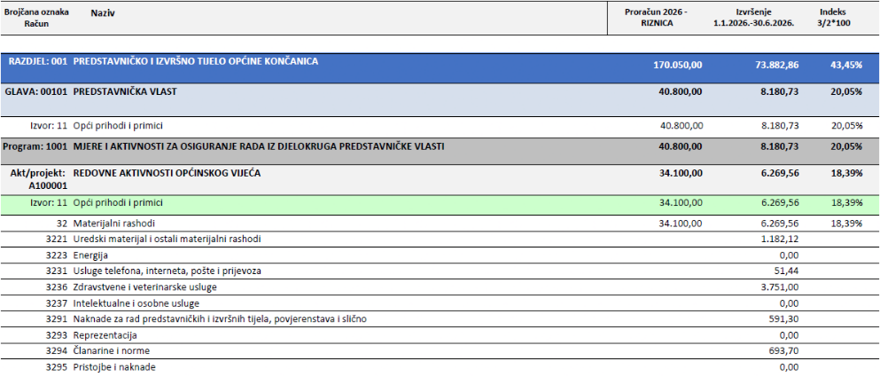

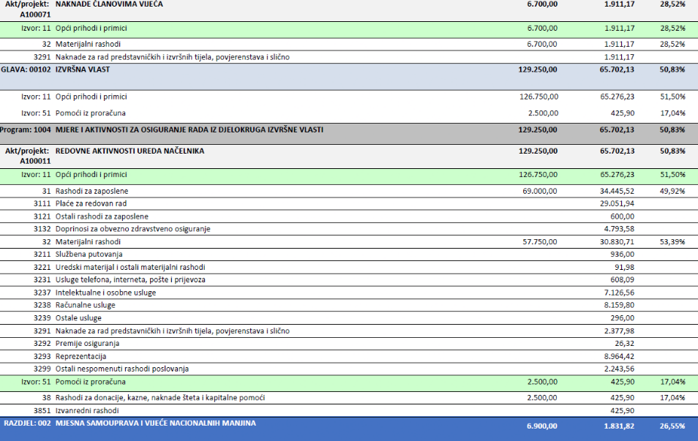
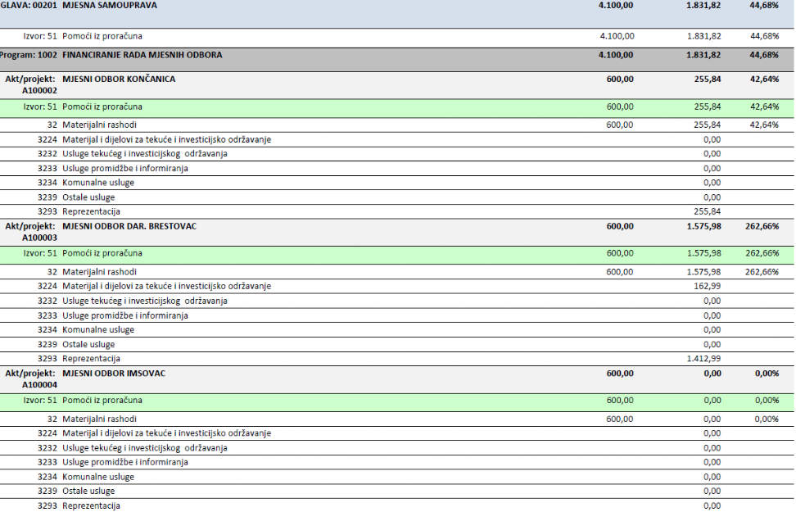
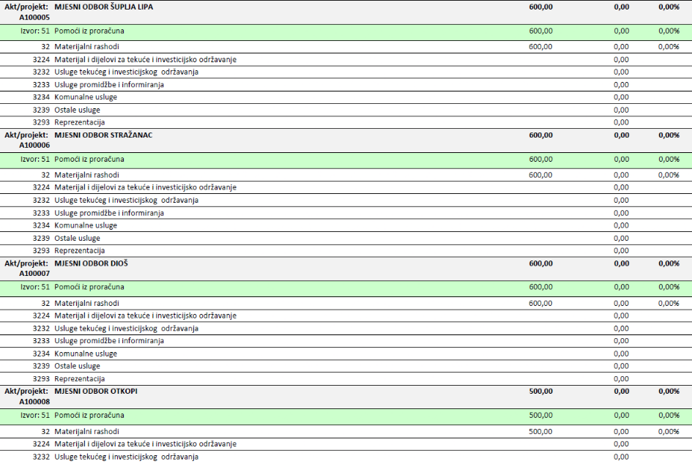
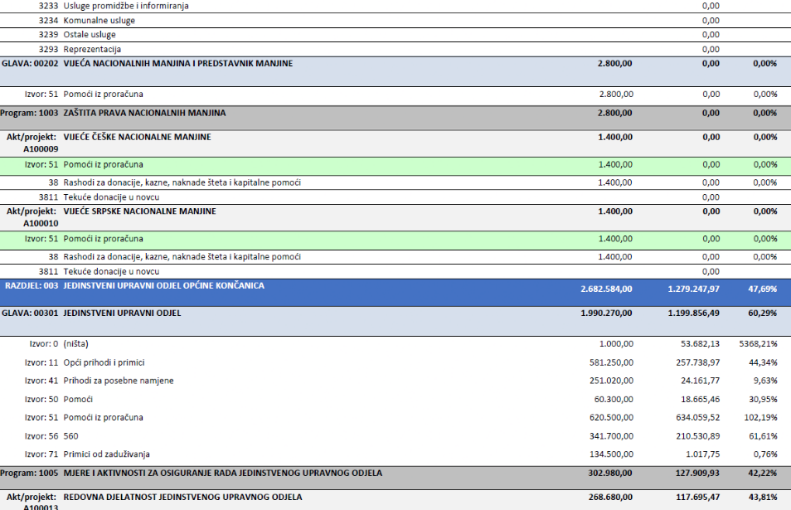
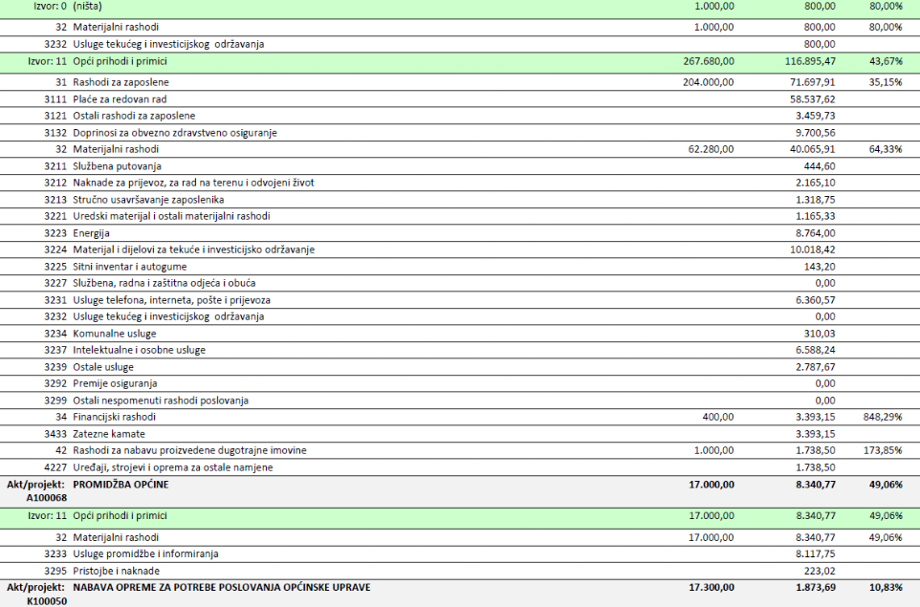
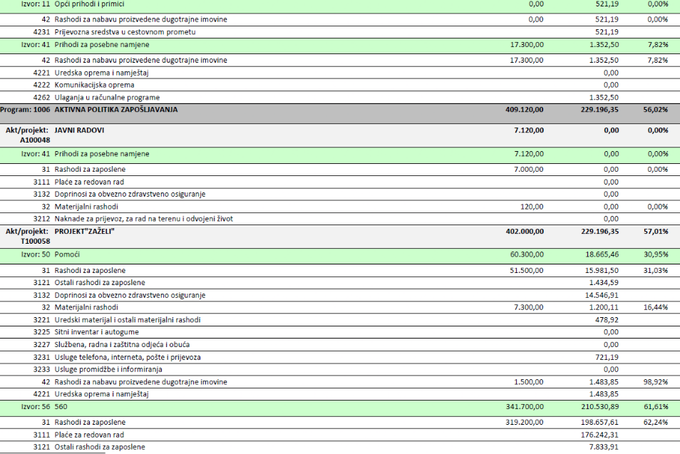
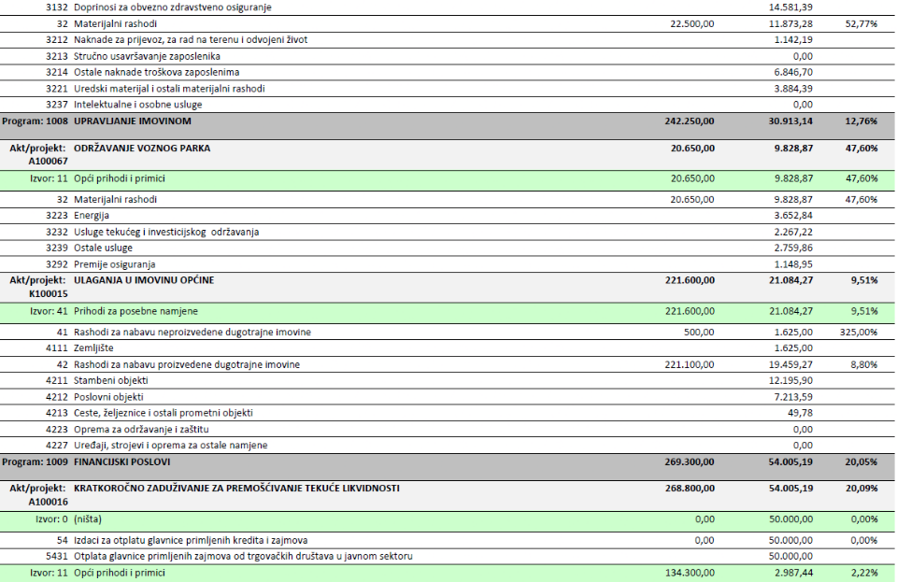
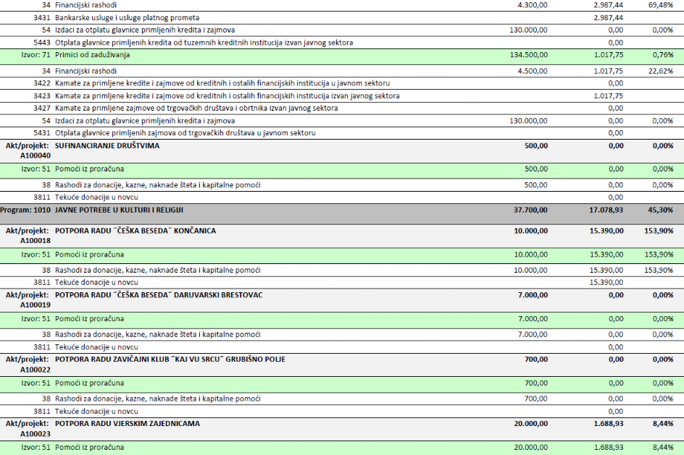
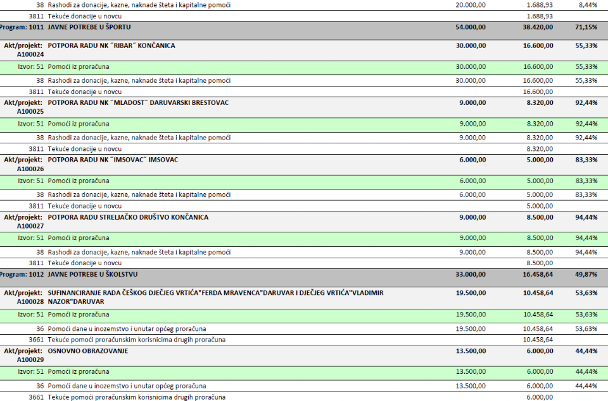
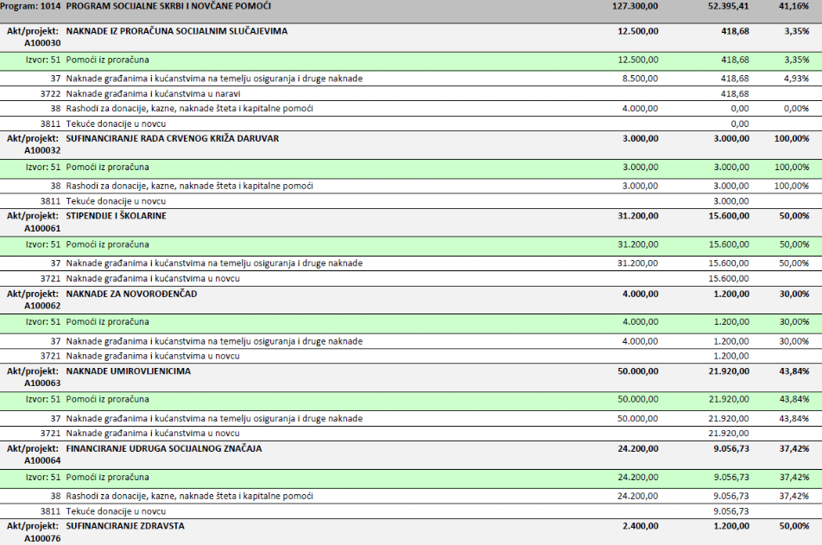
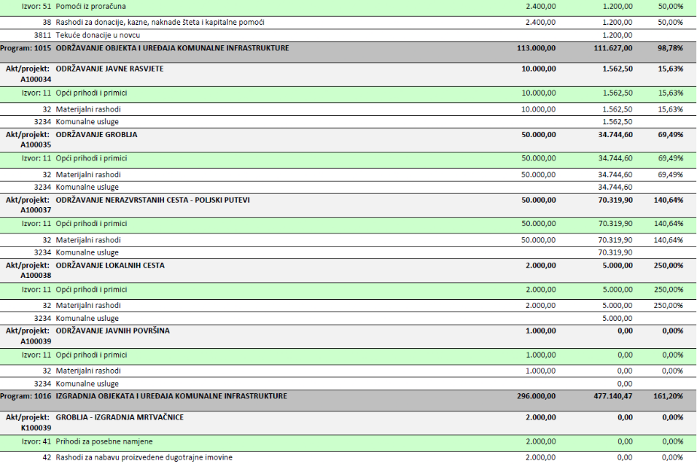
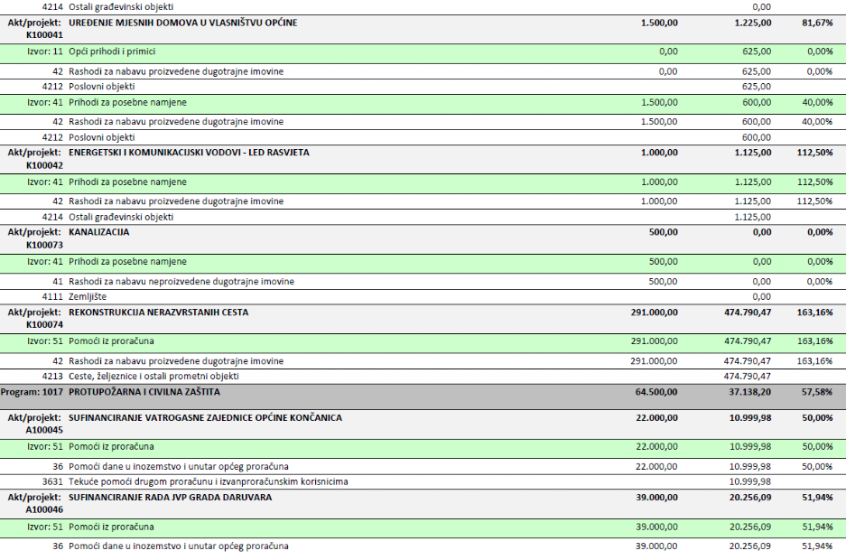
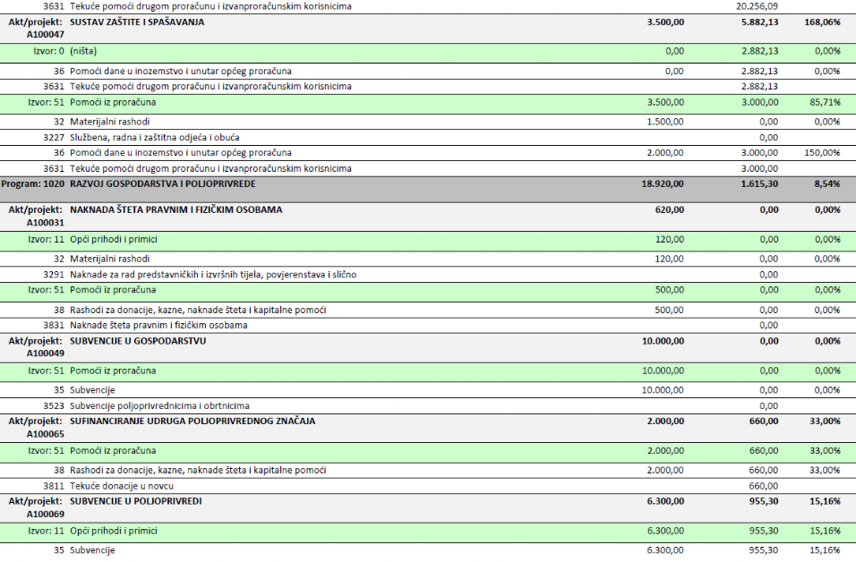
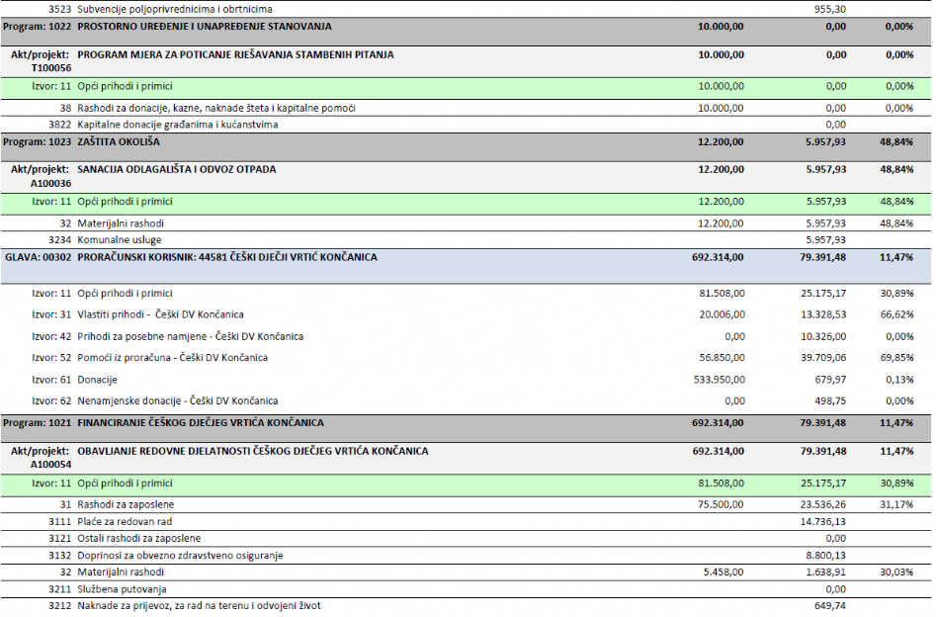
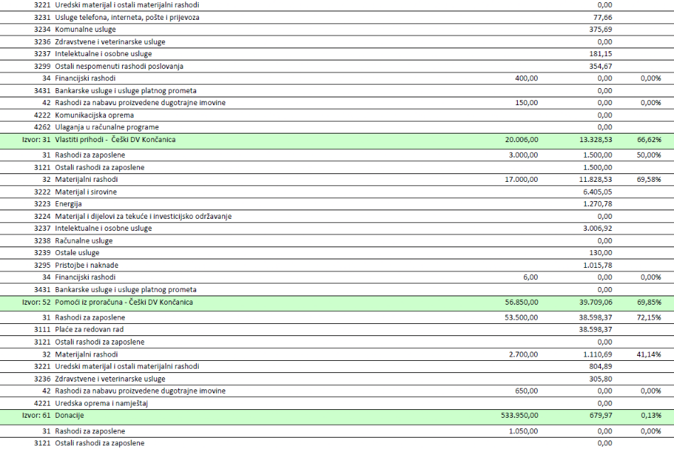

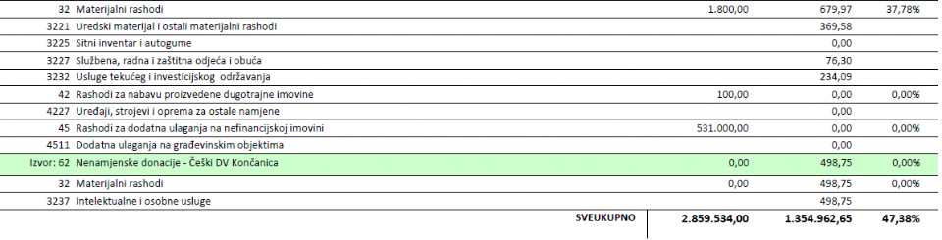
OBRAZLOŽENJE OPĆEG DIJELA PRORAČUNA

PRIHODI I PRIMICI

Izvorno su za 2026. godinu prihodi i primici planirani u iznosu od 2.856.534,00 eura, dok izvršenje za ovo izvještajno razdoblje iznosi 1.383.589,20 eura što je prikazano detaljnije u tablici u nastavku.

Račun | Opis računa/pozicije | Ostvarenje 30.6.2025. |  | Izvorni plan 2026. |  | Ostvarenje 30.6.2026.
6 | Prihodi poslovanja | 1.004.930,20 |  | 2.725.434,00 |  | 953.589,20
61 | Prihodi od poreza | 229.525,96 |  | 551.378,00 |  | 267.229,63
63 | Pomoći iz inozemstva i od subjekata unutar općeg proračuna | 639.280,40 |  | 1.448.650,00 |  | 519.385,09
64 | Prihodi od imovine | 65.550,73 |  | 80.206,00 |  | 65.910,31
65 | Prihodi od upravnih i administrativnih pristojbi, pristojbi po posebnim propisima i naknada | 64.029,36 |  | 110.600,00 |  | 96.018,84
66 | Prihodi od prodaje proizvoda i robe te pruženih usluga, prihodi od donacija te povrati po protestiranim jamstvima | 6.543,75 |  | 534.500,00 |  | 5.045,33
68 | Kazne, upravne mjere i ostali prihodi | 0,00 |  | 100,00 |  | 0,00
7 | Prihodi od prodaje nefinancijske imovine | 0,00 |  | 1.100,00 |  | 0,00
71 | Prihodi od prodaje neproizvedene dugotrajne imovine | 0,00 |  | 1.000,00 |  | 0,00
72 | Prihodi od prodaje proizvedene dugotrajne imovine | 0,00 |  | 100,00 |  | 0,00
8 | Primici od financijske imovine i zaduživanja | 60.000,00 |  | 130.000,00 |  | 430.000,00
84 | Primici od zaduživanja | 60.000,00 |  | 130.000,00 |  | 430.000,00
SVEUKUPNO |  |  | 1.064.930,20 |  | 2.856.534,00 |  | 1.383.589,20

Prihodi od poreza izvorno su planirani u iznosu od 551.378,00 eura, dok polugodišnje ostvarenje iznosi 267.229,63 eura. U iste se ubrajaju porez i prirez na dohodak, koji je proračunom planiran u iznosu od 487.678,00 eura, a ostvarenje do 30. lipnja iznosi 239.608,37 eura. Zatim, porez na kuće za odmor, koji je planiran u iznosu od 2.000,00 eura, a čije ostvarenje iznosi 0,00 eura s obzirom da se ovaj porez mijenjao od 01.01.2025. te se kao njegova zamjena koristi porez na nekretnine. Za navedeno izvršenje iznosi 1.954,11 eura. U ovom razdoblju vidljivo je i da se za porez na korištenje javnih površina nije ništa ostvarilo od planiranih 1.000,00 eura. Porez na promet nekretnina za ovo izvještajno razdoblje iznosi 23.618,84 eura, u odnosu na planiranih 32.000,00 eura ostvareno je 73,81 posto. Kod poreza na potrošnju alkoholnih i bezalkoholnih pića vidljivo je ostvarenje od 51,21 posto, u odnosu na isto razdoblje prošle godine ostvareno je 106,66 posto više.
Prihodi od pomoći iz inozemstva i od subjekata unutar općeg proračuna ostvareni su u iznosu od 519.385,09 eura, a odnose se na:
- Tekuće pomoći iz državnog proračuna, odnosno fiskalnu održivost dječjeg vrtića i ZNS Projekta „Zaželi“(dio od 15% od Ministarstva znanosti i obrazovanja) – od planiranih 607.800,00 eura, ostvareno je 59.105,04 eura
- Tekuće pomoći od HZMO-a, HZZ-a i HZZO-a – planirano je 10.200,00 eura, a ostvareno je 2.189,01 eura
- Tekuće pomoći izravnanja za decentralizirane funkcije koje se odnose na Vatrogasne postrojbe-ustupljeni dio i za decentralizirane funkcije vatrogastva – od planiranih 20.000,00 eura, ostvareno je 11.937,47 eura
- Pomoći fiskalnog izravnanja nisu bile planirane za 2026. godinu, ali se početkom godine isto, prema novoj zakonskoj obvezi, zadužilo za ukupan godišnji iznos od 482.844,72 eura na temeljnici te se svakog mjeseca taj iznos postepeno zatvara za 40.237,06 eura, tako da dosadašnje ostvarenje iznosi 241.422,36 eura
- Tekuće pomoći iz državnog proračuna temeljem prijenosa EU sredstava – planirano je 341.700,00 eura, a ostvareno je 204.731,21 eura od Ministarstva rada, MIO sustava, obitelji i socijalne politike namijenjenih za Projekt „Zaželi“, a potraživano za dva ciklusa ZNS-a (dio od 85%)

Prihodi od imovine planirani su u iznosu od 80.206,00 eura, a polugodišnje izvršenje iznosi 82,18%, odnosno 65.910,31 eura. Isti se odnose na prihode od kamata na depozite po viđenju, zatezne kamate iz obveznih odnosa i drugo, ostale prihode od financijske imovine, prihode od zakupa poljoprivrednog zemljišta, prihode od iznajmljivanja stambenih objekata, prihode od zakupa poslovnih objekata i ostale naknade za korištenje nefinancijske imovine.
Prihodi od upravnih i administrativnih pristojbi, pristojbi po posebnim propisima i naknada Proračunom su planirani u iznosu od 110.600,00 eura, dok je izvršeno 96.018,84 eura, odnosno 86,82%. Najveći postotak izvršenja nose komunalne naknade 66.504,70 eura jer je od 01.01.2026. godine rasla vrijednost boda komunalne naknade pa samim time i zaduženje komunalne naknade. Zatim, doprinosi za šume 17.251,82 eura i sufinanciranje cijene usluge, participacije i slično 10.326,00 eura, a vezano uz sufinanciranje roditelja za Češki dječji vrtić Končanica.
Prihodi od prodaje proizvoda i robe te pruženih usluga, prihodi od donacija te povrati po protestiranim jamstvima Proračunom su planirani u iznosu od 534.500,00 eura, a polugodišnjim izvršenjem ostvareno je 5.045,33 eura, odnosno 0,94% i to prihodima od pruženih usluga vođenja naplate slivne vodne naknade od strane Hrvatskih voda d.d. Zagreb te tekućih donacija od neprofitnih organizacija. Prihodi od pruženih usluga se smanjuju jer se ne bilježe više tolike uplate Naknade za uređenje voda prema Hrvatskim vodama s obzirom da od 01.01.2025. godine Općina, zbog smanjenja broja lokalnog stanovništva, više nije obvezna zaduživati NUV. Prihodi od istoga bilježe se zbog izdavanja opomena ove godine kada je išlo zaduživanje komunalne naknade pa su se uz dugovanja komunalne naknade povukla i dugovanja naknade za uređenje voda, a radi zatvaranja istih. Iznos od 534.000,00 eura planiran je za Češki dječji vrtić Končanica za projekt Rekonstrukcije vrtića, čije se ostvarenje u ovom razdoblju još ne bilježi.

RASHODI I IZDACI
Proračunom Općine Končanica za 2026. godinu planiraju se rashodi i izdaci u iznosu od 2.859.534,00 eura. Izvršenje za razdoblje od 01.01.2026. do 30.06.2026. iznosi 1.354.962,65 eura.
Po ekonomskoj klasifikaciji ukupni rashodi i izdaci Proračuna raspoređeni su na:
Račun | Opis računa/pozicije | Ostvarenje 30.6.2025. | Izvorni plan 2026. | Ostvarenje 30.6.2026.
3 | Rashodi poslovanja | 817.789,92 | 1.530.234,00 | 801.641,87
31 | Rashodi za zaposlene | 398.521,82 | 783.750,00 | 384.417,17
32 | Materijalni rashodi | 253.484,74 | 387.278,00 | 246.293,98
34 | Financijski rashodi | 3.907,07 | 9.606,00 | 7.398,34
35 | Subvencije | 2.571,34 | 16.300,00 | 955,30
36 | Pomoći dane u inozemstvo i unutar općeg proračuna | 48.244,03 | 96.000,00 | 53.596,84
37 | Naknade građanima i kućanstvima na temelju osiguranja i druge naknade | 33.662,03 | 93.700,00 | 39.138,68
38 | Rashodi za donacije, kazne, naknade šteta i kapitalne pomoći | 77.398,89 | 143.600,00 | 69.841,56
4 | Rashodi za nabavu nefinancijske imovine | 153.701,23 | 1.069.300,00 | 503.320,78
41 | Rashodi za nabavu neproizvedene dugotrajne imovine | 0,00 | 1.000,00 | 1.625,00
42 | Rashodi za nabavu proizvedene dugotrajne imovine | 153.701,23 | 537.300,00 | 501.695,78
45 | Rashodi za dodatna ulaganja na nefinancijskoj imovini | 0,00 | 531.000,00 | 0,00
5 | Izdaci za financijsku imovinu i otplate zajmova | 0,00 | 260.000,00 | 50.000,00
54 | Izdaci za otplatu glavnice primljenih kredita i zajmova | 0,00 | 260.000,00 | 50.000,00
SVEUKUPNO |  | 971.491,15 | 2.859.534,00 | 1.354.962,65
Iz prethodne tablice vidljivo je da su Rashodi za zaposlene izvršeni sa 384.417,17 eura za ovo razdoblje, a odnose se na plaće (317.166,37 eura), ostale rashode za zaposlene (14.828,23 eura), doprinose na plaće (52.422,57 eura) i dr.
Materijalni rashodi polugodišnjim izvršenjem iznose 63,60%, točnije 246.293,98 eura s obzirom na naknade troškova zaposlenima (13.503,08 eura), rashode za materijal i energiju (38.470,79 eura), rashode za usluge (173.100,41 eura), ostale nespomenute rashode poslovanja (21.219,70 eura). Kod usluga telefona, interneta, pošte i prijevoza vidljiv je porast u odnosu na prošlu godinu zbog kupovine novih službenih mobitela zaposlenicima potrebno za redovan rad.
Financijski rashodi proračunom 2026. planirani su u iznosu od 9.606,00 eura, a polugodišnjim izvršenjem ostvareno je 7.398,34 eura, odnosno 77,02%. Isti se odnose na kamate za primljene kredite i zajmove (1.017,75 eura) i ostale financijske rashode (6.380,59 eura).

Subvencije su polugodišnjim izvršenjem ostvarene u postotku 5,86%, a odnose se na subvencije poljoprivrednicima i obrtnicima, koje iznose 955,30 eura u odnosu na planiranih 16.300,00 eura. Vidljivo smanjenje u odnosu na prošlu godinu jer u ovom izvještajnom razdoblju nije zabilježena niti jedna subvencija obrtnicima, dok se subvencije poljoprivrednicima odnose na subvenciju umjetnog osjemenjivanja goveda.

Idući rashodi u tablici su Pomoći, točnije Pomoći dane u inozemstvo i unutar općeg proračuna koje polugodišnjim izvršenjem iznose 53.596,84 eura, odnosno 55,83% u odnosu na izvorni plan od 96.000,00 eura. One se odnose na pomoći drugom proračunu i izvanproračunskim korisnicima (decentralizirane funkcije vatrogastva, vatrogasne postrojbe – ustupljeni dio, tekuće pomoći Javnoj vatrogasnoj postrojbi) i na pomoći proračunskim korisnicima drugih proračuna (ČDV „Ferda Mravenec“ i DV „Vladimir Nazor“ Daruvar za sufinanciranje jasličkih skupina koje u Češkom dječjem vrtiću Končanica nema te pomoć Češkoj osnovnoj školi "Josip Ružička" Končanica za sufinanciranje realiziranih projekata i školskih aktivnosti planiranih Godišnjim planom i programom te nabavka opreme za školu).

Naknade građanima i kućanstvima na temelju osiguranja i druge naknade Proračunom su planirane u iznosu od 93.700,00 eura, a polugodišnjim izvršenjem iznose 39.138,68 eura, odnosno 41,77%. Navedeno se odnosi na naknade iz proračuna socijalnim slučajevima vezano uz pomoć kod troškova stanovanja i ogrijeva te komunalne naknade i otpis naknade za uređenje voda sukladno Odluci Općinskog vijeća. Ovaj se rashod još odnosi i na stipendije i školarine, opremu za novorođenčad te naknade umirovljenicima (božićnica i uskrsnica).

Rashodi za donacije, kazne, naknade šteta i kapitalne pomoći do sada su ostvareni 48,64 posto, točnije 69.841,56 eura u odnosu na planiranih 143.600,00 eura. Isti se odnose na tekuće donacije u novcu prikazane u tablici u nastavku:

NAZIV UDRUGE | NAZIV PROGRAMA | IZNOS
Lovačka udruga "Vidra" Končanica - Brestovac | Odluka: sufinanciranje odstrjela dlakavih grabežljivaca na području zajedničkog otvorenog lovište broj VII/507 -"Končanica-Toplica" | 660,00
Župa uznesenja Blažene djevice Marije Končanica | Odluka: sufinanciranje troškova nastalih tijekom božićnih blagdana | 150,00
Streljačko društvo Končanica | Program: "Sufinanciranje 2026." | 500,00
Streljačko društvo Končanica | Odluka: Sufinanciranje rada udruge | 1.000,00
Streljačko društvo Končanica | Program: "Provođenje treninga i natjecanje" | 5.000,00
Streljačko društvo Končanica | Program: "Kvalitetniji uvjeti za bavljenje streljaštvom" | 2.000,00
ČB Končanica | Ugovor o tekućoj pomoći Ugovor o tekućoj pomoći-referentni broj Ugovora 6/2026. | 15.390,00
Turistička zajednica Općine Tkon | Odluka: Sufinanciranje organizacije"Škrapinga"07.03.2026.g. u Tkonu na otoku Pašmanu | 660,00
MEDIA PROMO PLUS d.o.o. | Odluka: Financiranje nabave 9 promotivnih majica "Palčić gore" za Dječji dom sv. Ana | 197,50
Udruga hrvatske policije i branitelja Daruvar 91 | Odluka: Pomoć u radu Udruge za 2026.g. | 300,00
Grad Daruvar | Dotacija iz proračuna | 1.200,00
Gradsko društvo Crvenog križa Daruvar | Dotacija iz proračuna | 3.000,00
Udruga antifašističkih boraca i antifašista grada Daruvara | Odluka: Sufinanciranje rada udruge | 250,00
Udruga za zaštitu potrošača BBŽ | Odluka: Sufinanciranje aktivnosti na području zaštite potrošača i potrošačkih prava | 250,00
NK "Ribar" Končanica | Odluka: Sufinanciranje nabave trenirki za seniorsku momčad | 600,00
NK "Ribar" Končanica | Program: "Poboljšanje infrastrukture i ljudskih potencijala" | 14.000,00
NK "Ribar" Končanica | Program: "Dostojno obilježavanje obljetnice kluba" | 2.000,00
NK "Mladost" Daruvarski Brestovac | Odluka: Sufinanciranje nabave adekvatne sportske opreme za igrače | 1.320,00
NK "Mladost" Daruvarski Brestovac | Program: "Jačanje kapaciteta za rad u sportu" | 7.000,00
NK "Imsovac" Imsovac | Program: "Provođenje aktivnosti na održavanju igrališta i nabave opreme za natjecanja" | 5.000,00
Pučko otvoreno učilište Daruvar | Odluka: Sufinanciranje rada Daruvarskih mažoretkinja | 200,00
Liga protiv raka Daruvar | Odluka: Sufinanciranje prijevoza onkoloških bolesnika | 500,00
Počasni bleiburški vod | Odluka: Pomoć u radu Udruge 2026.g. | 500,00
Udruga ratnih veterana 1.gardijske brigade "Tigrovi" | Odluka: Sufinanciranje odlaska na vojno hodočašće u Lourdes, Francuska | 200,00
HVIDR-a Hrv. udruga vojnih invalida domovinskog rata Daruvar | Program: "Podizanje kvalitete života hrvatskih branitelja'' | 1.999,23
Udruga dragovoljaca Narodne zaštite 91 OK | Program: "Promoviranje vrednota Domovinskog rata" | 2.000,00
Matica umirovljenika OK | Program: "Zajedničkim druženjem do zdravlja" | 2.000,00

Rashodi za nabavu nefinancijske imovine planirani su u iznosu od 1.069.300,00 eura, a ostvarenje iznosi 503.320,78 eura. Istome pripadaju Rashodi za nabavu neproizvedene dugotrajne imovine u iznosu od 1.625,00 eura (Geodetski elaborat za osnivanje katastarske čestice na lokaciji Končanica k.č.204/1,204/7,209/2 k.o. Končanica, snimanje geodetske podloge za projektiranje u svrhu izvođenja građevinske dozvole) te Rashodi za nabavu proizvedene dugotrajne imovine u iznosu od 501.695,78 eura:
    - Građevinski objekti (496.599,74 eura):
      - DI plan d.o.o. za projektiranje, nadzor i usluge - rekonstrukcija ceste "Put Boriš"-stručni nadzor, usluga obavljanja stručnog nadzora nad radovima/privremena situacija
      - BREBER-PROJEKT D.O.O. Društvo za projektiranje, elektroteh., telekom. i trg. - usluge elektro nadzora - adaptacija dijela zgrade zdrav. ambulante Končanica 337
      - ELEKTRO IGOR j.d.o.o. - popravak postojeće el. instalacije - Društveni dom Imsovac 67
      - LUKAŠ j.d.o.o. za usluge i trgovinu - demontaža klizne stijene, izrada nadvojnih vrata, limarija oko dimnjaka, brvljenje oko opšava dimovodnih cijevi, žbukanje i ravnanje zidova kupaonice-adaptacija zdrav. ambulante Končanica 337
      - ENERGO-ING D.O.O.za projektiranje, inženjering, montažu i usluge - usluga stručnog nadzora izvođenja strojarskih instalacija - adaptacija zdrav. ambulante Končanica 337 i Izrada i isporuka glavnog strojarskog projekta za proširenje instalacije mjerenog plina i centralno toplovodno grijanje prostora SD Končanica 268
      - CESTE D.D. - rekonstrukcija nerazvrstane ceste "Put Boriš" - 2. Privremena situacija i izvedeni radovi na rekonstrukciji nerazvrstane ceste "Put Boriš"
      - REGIONALNA ENERGETSKA AGENCIJA SJEVER - usluga upravljanja i održavanje ISGE sustava
      - HALUPA d.o.o. za graditeljstvo i usluge - radovi na uklanjanju građevinskih objekata do nivoa terena sa zatrpavanjem podruma i kanala garaže Dar. Brestovac 178 (Karkoška), vađenje panjeva, uklanjanje ograde i odvoz na deponiju Končanica
    - Postrojenja i oprema (3.222,35 eura):
      - QUESTUS d.o.o. - Auto prikolica Temared
      - VACOM D.O.O. za informatiku, trgovinu i usluge - Pisač Canon i Računalo Aspire Go,Microsoft Office
    - Prijevozna sredstva (521,19 eura):
      - AUTO KOTRBA D.O.O. - Dacia Sandero DA 367IN-Euro kuka, instalacija kuke sa modulom
    - Nematerijalna proizvedena imovina (1.352,50 eura):
      - MUNICIPAL D.O.O. - MunicipalERNura- Povezivanje na Fina+zaprimanje ulaznih eRačuna i automatsko knjiženje; Programski modul za integraciju s aplikacijom RKPFI Ministarstva financija MunicipalRKPFI-razmjena podataka s Ministarstvom financija
Za skupinu konta 45 Rashodi za dodatna ulaganja na nefinancijskoj imovini planiran je iznos od 531.000,00 eura za dodatna ulaganja na građevinskim objektima, točnije za projekt Rekonstrukcije ČDV Končanica. Naime, u ovom izvještajnom razdoblju još nije bilo nikakvog ostvarenja koje ulazi u ovo razdoblje.

PRIKAZ OSTVARENOG MANJKA ODNOSNO VIŠKA PRORAČUNA JLPRS U IZVJEŠTAJNOM RAZDOBLJU

U izvještajnom periodu od 01.01.2026. do 30.06.2026. vidljivo je da je za Općinu Končanica ostvaren višak prihoda i primitaka u iznosu od 43.630,83 eura s obzirom da manjak prihoda od nefinancijske imovine iznosi 503.320,78 eura te višak od financijske imovine i zaduživanja iznosi 380.000,00 eura, jer se Općina zadužila kratkoročnim kreditom u iznosu od 130.000,00 eura, kratkoročnim zajmom u iznosu od 200.000,00 eura od trgovačkih društava te kratkoročnim zajmom od općinskih proračuna u iznosu od 100.000,00 eura, dok je iznosom od 50.000,00 eura otplaćena glavnica primljenih kratkoročnih zajmova od trgovačkih društava. Sve navedeno čini taj višak od financijske imovine i zaduživanja u iznosu od 380.000,00 eura te doprinosi pokrivanju rashoda vezanih uz financiranje planiranih projekata te održavanje redovne tekuće likvidnosti.

Za vrtić je vidljivo da su rashodi u ovom izvještajnom periodu veći od prihoda što čini manjak u iznosu od 14.578,38 eura. Radi se o metodološkom manjku s obzirom da u rashode u ovome razdoblju ulaze plaće za lipanj i pristigli računi u lipnju, a čija isplata ulazi u srpanj. Ukupan višak prihoda i primitaka tako iznosi 29.052,45 eura.

U izvještajnom razdoblju ostvaren je manjak prihoda i primitaka u iznosu od 351.373,45 eura.
Manjak prihoda i primitaka – preneseni iznosi od 9.500,49 eura, dok višak prihoda i primitaka raspoloživ u sljedećem razdoblju iznosi 19.551,96 eura.

IZVJEŠTAJ O KORIŠTENJU PRORAČUNSKE ZALIHE
Proračunska zaliha (konto 38511) korištena je u iznosu od 425,90 eura te se ovim izvještajem mora navesti s obzirom da ista ne ulazi u Financijsko izvješće I-VI za 2026. godinu. Riječ je o pogrešci u knjiženju, koja će se naknadno ispraviti.

IZVJEŠTAJ O ZADUŽIVANJU NA DOMAĆEM I STRANOM TRŽIŠTU NOVCA I KAPITALA
25. kolovoza 2025. godine Općina Končanica zadužuje se Ugovorom o kratkoročnoj pozajmici od Poljodar Tima d.o.o s valutom 25. kolovoza 2026. godine u iznosu od 130.000,00 eura. 80.000,00 eura vraćeno je 02. ožujka 2026. godine, a 50.000,00 eura vraćeno je 06. ožujka 2026. godine.
Općina Končanica se 04. ožujka 2026. godine zadužila kratkoročnim kreditom u Privrednoj banci Zagreb d.d. u iznosu od 130.000,00 eura s valutom otplate 31. siječnja 2027.

Zatim se 12. lipnja 2026. godine zadužuje kratkoročnom pozajmicom sa 200.000,00 eura u Poljodar Timu d.o.o. s valutom otplate 12. lipnja 2027. Ta je u cijelosti vraćena 21. srpnja 2026. godine.
26. lipnja 2026. godine zadužuje se kod Općine Sirač u iznosu od 100.000,00 eura kratkoročnim zajmom s valutom otplate 26. lipnja 2027. godine.

RBR | KREDIT/ZAJAM (namjena kredita i datum potpisivanja ugovora) | KREDITOR | VALUTA UGOVARANJA | ROK DOSPIJEĆA | IZNOS UGOVORENOG ZADUŽENJA | STANJE DUGA NA DAN 1.1.2026. EUR | OTPLAĆENO U 2026. | PREOSTALO
1 | Ugovor o kratkoročnoj pozajmici | Poljodar Tim d.o.o. | EUR | 25.08.2026. | 130.000,00 | 130.000,00 | 130.000,00 | 0,00
2 | Kratkoročni kredit | PBZ d.d. | EUR | 31.01.2027. | 130.000,00 | 130.000,00 | 0,00 | 130.000,00
3 | Ugovor o kratkoročnoj pozajmici | Poljodar Tim d.o.o. | EUR | 12.06.2027. | 200.000,00 | 200.000,00 | 200.000,00 | 0,00
4 | Kratkoročni zajam | Općina Sirač | EUR | 26.06.2027. | 100.000,00 | 100.000,00 | 0,00 | 100.000,00

IZVJEŠTAJ O DANIM JAMSTVIMA I PLAĆANJIMA PO PROTESTIRANIM JAMSTVIMA
Sukladno članku 129. Zakonu o proračunu („Narodne novine“, broj 144/21) jedinica lokalne i područne (regionalne) samouprave može dati jamstvo za dugoročno zaduženje proračunskom i izvanproračunskom korisniku jedinice lokalne i područne (regionalne) samouprave, pravnoj osobi u većinskom vlasništvu ili suvlasništvu jedinica lokalne i područne regionalne) samouprave i ustanovi čiji je osnivač, uz prethodno dobivenu suglasnost ministra financija.
Jedinica lokalne i područne (regionalne) samouprave dužna je izvijestiti Ministarstvo financija o sklopljenom ugovoru o jamstvu u roku od 8 dana od dana sklapanja. Jedinica lokalne i područne (regionalne) samouprave dužna je izvještavati Ministarstvo financija unutar proračunske godine, tromjesečno, do 10.-og u mjesecu za prethodno izvještajno razdoblje o stanju aktivnih jamstva za koje je prethodno dana suglasnost.
Sukladno Pravilniku o polugodišnjem i godišnjem izvještaju o izvršenju proračuna i financijskog plana („Narodne novine“, broj 85/2023), izvještaj o danim jamstvima i plaćanjima po protestiranim jamstvima sadrži pregled danih i pregled izvršenih plaćanja po protestiranim jamstvima u izvještajnom razdoblju.
Do 30. lipnja 2026. godine Općina Končanica nije davala jamstva niti je imala plaćanja po protestiranim jamstvima.

Polugodišnji izvještaj o izvršenju Proračuna na dan 30.06.2026. godine stupa na snagu prvog dana od dana objave u "Službenom glasniku Općine Končanica", a objavit će se i na službenoj stranici Općine Končanica.

KLASA: 400-04/26-01/2
URBROJ: 2103-12-01-26-1
Končanica, 15. rujna 2026.
PREDSJEDNICA OPĆINSKOG VIJEĆA
OPĆINE KONČANICA
Marija Kubišta

